附件四
桃園地區 96年度檢警聯席會議提案表

提案編號：1

提案單位：桃園縣政府警察局

案 由：員警如持聲請函及相關文件向檢察官聲請通訊監察時，核轉向法院聲請通訊監察的文件，是否由地檢署檢察官製作，抑或由聲請機關製作？如由聲請機關製作，格式是否與附件二同？文件編號是否由地檢署編列？

說 明：
一、通訊保障及監察法修正條文於96年12月11日 0時起施行，第5條第2項略以「…檢察官受理申請案件，應於二小時內核復。如案情複雜，得經檢察長同意延長二小時。法院於接獲檢察官核轉受理申請案件，應於二十四小時內核復…」。
二、依據「檢察機關實施通訊監察應行注意要點修正草案」第2條略以「司法警察機關聲請檢察官向法官聲請核發通訊監察書時，除依通訊保障及監察法及其施行細則第九條各款規定備文（如附件一）附具填妥之檢察官聲請書（如附件二）初稿外、並應具備案情報告書、監察電話一覽表及監察對象前科表等資料，以利審核」。
三、提供附件一、二、三參酌。

辦 法：
一、司法警察機關為便利聲請通訊監察作業流程進行，除填妥通訊監察聲請表，並檢具相關文件外，似可代檢察機關製作通訊監察聲請書，以利核轉，並爭取時效。
二、聲請文件編號，應由地檢署編列，警察機關除行政發文字號外，似無須另行建置通運監察聲請案件登記簿，以簡化流程。

審查意見：
一、依據檢察機關實施通訊監察應行注意要點規定，司法警察機關聲請檢察官向法院聲請核發通訊監察書時，僅需填妥聲請表等文件，至於向法院聲請通訊監察之聲請書，則係由檢察官具名擬具製作，司法警察機關並無須代為製作。
二、有關於文號編號，檢察機關書記官應將檢察官受理與核復之時間及准駁之情形登簿，以資查考。
三、司法警察機關內部是否應建立編號以為查考管制，應由司法警察機關自行決定。

決 議：照案通過，送請司法警察機關遵照辦理。
機關全銜 函
附件一(警方)
裝
訂
線
地址：
聯 絡 人：
聯絡電話：
傳 真：
電子信箱：

受文者：
發文日期：中華民國 年 月 日
發文字號： 字第 號
速別：
密等及解密條件或保密期限：
附件：如說明

主旨：犯罪嫌疑人ＯＯＯ1名因涉及刑案，不能或難以其他方法蒐集證據，有監察其相關通訊之必要，請依法向該管法院聲請核發通訊監察書，請 查照。
說明：
- 依通訊保障及監察法第5條第1、2項規定辦理。
- 通訊監察聲請表及相關聲請文件如附件。
- 本案聯絡人： ，電話： 轉 。

正本：ＯＯＯＯ地方法院檢察署
副本：ＯＯＯ

機關首長章戮
（單位全稱）通訊監察聲請表 |  | 中華民國 年 月 日  字第 號
案由及涉嫌觸犯之法條
監察對象及其職業
監察之通訊種類及號碼等足資識別之特徵
受監察處所
監察理由
監察期間  （依第六條第一項規定告知先予執行之時間） | 自 年 月 日起至 年 月 日止  （檢察官口頭通知先予執行之時間： 年 月 日 時 分）
監察方法
聲請機關
執行機關
建置機關（執行處所）
有關事證釋明資料及附件
附件二(警方)
警察機關執行通訊監察管制作業要點
附件三(警方)
中華民國93年8月26日內政部警政署警署刑通字第0930009425函訂定
中華民國96年12月4日內政部警政署警署刑通字第0960016085函修正
一、內政部警政署（以下簡稱本署）為落實通訊監察管制作業，確保通訊監察之合法性，維護人民秘密通訊自由權利，特訂定本要點。
二、各直轄市、縣（市）警察局應成立通訊監察管制編組（以下簡稱管制編組）、刑警大隊與分局所屬偵查隊應指定專責人員，負責所屬單位聲請通訊監察案件之審核、管制、統計分析、協調及通報事宜；本署刑事警察局通訊監察中心（以下簡稱通訊監察中心）負責各警察機關執行通訊監察案件之管制、分析、協調及通報事宜。署屬專業警察機關比照各直轄市、縣（市）警察局成立管制編組，其所屬偵查隊或外勤組應指定專責人員辦理通訊監察管制事宜。
三、各警察機關執行通訊監察作業，應依通訊保障及監察法（以下簡稱本法）本諸公平、公正原則辦理，並嚴守業務機密，不得違法監察或洩漏提供、使用監察所得之資料。
四、各警察機關應繕造「通訊監察管制編組人員名冊」陳報本署備查。各警察機關所屬刑警大隊、分局偵查隊應將專責人員名冊陳報警察局管制編組備查。管制編組及指定之專責人員異動時，亦同。
前項管制編組及專責人員應具備警察人員資格。
五、管制編組人員或專責人員應確實逐案審核通訊監察聲請案件是否符合法定聲請程序、要件，並注意有無夾帶與個案無關之電話門號。如不符法定聲請程序或要件者，應即退回原簽辦單位承辦人補正資料。
六、通訊監察聲請案件應由機關首長、刑警大隊大隊長或分局長從嚴審
核決行，不得先由業務單位主管代為決行後再補陳核閱，或逕予二
層決行。
七、警察機關聲請通訊監察程序如下：
（一）聲請通訊監察案件，應先填具「聲請通訊監察書審核表」（格式如附件一），經管制編組人員或專責人員審核合格後，登錄於「通訊監察管制資料登記簿」（格式如附件二），並得同時輸入電腦列管。
（二）經審核合格後即備文（如附件三）檢附「通訊監察聲請表」（如附件四）、案情報告書、監察電話一覽表及監察對象前科表等資料報請檢察官向法院聲請核發通訊監察書。
八、警察機關應依下列規定管制通訊監察之執行：
（一）經檢察官交付法官所核發之通訊監察書後，應於二十四小時內填具「聲請通訊監察管制表」（格式如附件五），並檢附通訊監察書影本，送管制編組人員或專責人員登錄於「通訊監察管制資料登記簿」，並同時輸入電腦列管。檢察官依職權聲請法院核發通訊監察書交警察機關執行者，亦同。
（二）依「內政部警政署執行民營行動電話暨固網通訊監察作業規定」程序作業，指定專人負責通訊監察投單作業管制：受理時，應先檢視「通訊監察書」及「上線登記表」。符合規定者，應將上線資料輸入「投單作業管理系統」，再上傳通訊監察中心，由該中心審核無誤即依受理時間先後順序輸入設定監察。
九、執行機關於監察通訊結束後（含續監部分）七日內，聲請及執行通訊監察案件承辦人員應確實依規定填具「通訊監察執行結果報告表」（格式如附件六），送交管制編組人員或專責人員彙整，並得輸入電腦，以利統計執行成果。
十、執行機關於監察通訊束後，應依下列規定通知受監察人：
（一）應於結束後七日內備文（格式同附件三）檢附「通訊監察結束通知受監察人報告書」（格式如附件七）報由檢察官陳報法院通知受監察人，並將副本影送管制編組人員或專責人員保管。
（二）有通訊保障及監察法（以下簡稱本法）第十五條第一項但書暫時不能通知之情形者，應一併陳報。俟該不通知原因消滅後，依程序報由檢察官陳報法院補行通知。
（三）同一通訊監察案件有數執行機關者，應由聲請機關或受通訊監察書核發人指定之機關於執行監察通訊結束後，負責陳報。其報告程序依「警察機關執行通訊監察完畢通知受監察人應行注意事項」辦理。
十一、各警察機關所屬刑警大隊、分局應於每月三日前，填報上月「通
訊監察案件績效分析月報表」（如附件八），傳真或以電子郵件傳送各警察機關管制編組，管制編組應於每月五日前以電子郵件傳送通訊監察中心（帳號：is101@email.cib.gov.tw）。
十二、警察機關應依下列規定管制監察所得資料：
（一）應確依本法第十七條規定辦理，將監察通訊所得資料（含現譯及複製資料）加封緘或其他標識，並由執行機關蓋印，保存完整真實，不得增、刪、變更，除已供案件證據之用留存於該案卷或為監察目的有必要長期留存者外，由執行機關於監察通訊結束後，保存五年，逾期予以銷燬。
（二）監察通訊所得資料全部與監察目的無關者，執行機關應即報請檢察官、依職權核發通訊監察書之法官或綜理國家情報工作機關首長許可後銷燬之。前揭資料銷燬時，執行機關應記錄該通訊監察事實，並報請檢察官、依職權核發通訊監察書之法官或綜理國家情報工作機關首長派員在場。
（三）同一通訊監察案件，如有數執行機關者，應由聲請機關、執行機關或受通訊監察書核發人指定之機關，依本法第十七條規定保管監察通訊所得資料；其作業程序依「警察機關執行通訊監察所得資料保管處理規定」辦理。
（四）監察通訊所得資料運用之限制：依本法監察通訊所得資料，除符合本法第五條或第七條之監察目的或其他法律另有規定者外，不得提供與其他機關（構）、團體或個人。
十三、未透過「投單作業管理系統」執行之網路監察及其他臨時監察案件，其聲請至執行結束之通知、監察所得資料銷燬等之管制，比照上揭規定辦理。
十四、各警察機關及所屬刑警大隊、分局均應設通訊監察管制資料登記簿，逐案編號登記，裝訂成專卷備檢。每一個案應備下列資料：
（一）聲請通訊監察書審核表（依日期先後編排）。
（二）聲請通訊監察管制表（含通訊監察書影本）。
（三）通訊監察執行結果報告表。
（四）監察通訊結束陳報檢察官之公函及「通知受監察人報告書」副本或影本。
（五）通訊監察案件績效分析月報表。
十五、通訊監察中心應建立全國各警察機關通訊監察案件統計資料；各警察機關應建立所轄單位聲請執行通訊監察案件相關統計資料。
十六、各警察機關發現所聲請通訊監察之對象或電話號碼，曾有其他單位聲請監察或曾執行監察，但已下線時，應將該項情資分別通知相關單位，俾利犯罪情資整合、運用及節省通訊監察資源。
十七、聲請及執行通訊監察承辦人員於執行通訊監察完畢後，應將執行結果依規定確實填報，並送管制編組彙整後陳報本署。
十八、各警察機關管制編組辦理審核、管制承辦人員，每月應至所屬單位抽檢相關案卷。督察室每月並應指派專人督導；本署各駐區督察及刑事警察局分區督察，應將本項審核、管制業務列為每月必檢項目。
十九、本署刑事警察局，每年得不定期派員到各警察機關抽檢通訊監察管制執行情形，並依實際評核結果辦理獎懲，其評核及獎懲標準，另定之。
二十、各警察機關通訊監察管制業務，每半年視管制件數依下列標準辦理獎懲：
（一）通訊監察管制業務承辦人員、組長，辦理審核、管制、結果回報、統計分析、抽檢工作，每半年辦理通訊監察件數累積十三件以上、二十五件以下，承辦人嘉獎一次；累積二十六件以上、五十一件以下，承辦人嘉獎二次，組長嘉獎一次；累積五十二件以上，承辦人記功一次，組長嘉獎二次，單位主管嘉獎一次；累積未達十三件，以全年度累積件數依上述原則辦理敘獎。但不得跨年度計算。
（二）各警察機關所屬刑案偵辦單位（隊或組）管理「通訊監察管制資料登記簿」之專責人員，每半年於嘉獎二次以下範圍內核實敘獎。
（三）本署刑事警察局辦理統計、分析、抽檢等工作承辦人、組長及單位主管等，每半年依出力事蹟於嘉獎二次範圍內核實敘獎，總嘉獎數四次。
（四）通訊監察案件之聲請人或檢察官依職權聲請後交付執行之執行人，不依規定填報相關管制表或執行結果報告表，經催辦仍未如期填報者，依規定追究工作不力人員責任。
（五）經抽檢發現管制編組有未依規定辦理審核、管制、統計成果作業之情形者，依規定追究工作不力人員責任。
二十一、各警察機關得填具「通訊監察資料查詢申請表」向本署刑警察
局查詢有關通訊監察資料，經審核認符合本法第十八條但書規定者，即由該局逕行辦理查復。

機關全銜 函（稿）
檔 號：
保存年限：
附件一(檢方)
機關地址：
傳 真：

受文者：如行文單位
發文日期：
發文字號： 字第 號
速別：
密等及解密條件或保密期限：
附件：

主旨：犯罪嫌疑人○○○一名因涉及刑案，危害國家安全或社會秩序情節重大，有相當理由可信其通訊內容與本案有關，且不能或難以其他方法蒐集證據，有監察其相關通訊之必要，請向該管法院聲請核發通訊監察書，請 查照。
說明：
- 依通訊保障及監察法第5條第1、2項規定辦理。
- 應備之通訊監察聲請表及相關文件如附件。
- 本件聯絡人： ，電話： 轉 。

正本：○○○○地方法院檢察署
副本：○○○

機關首長章戳

(機關全銜)通訊監察聲請表
中華民國 年 月 日
年 字第 號
案 由 及 涉 嫌 觸 犯 之 法 條
監 察 對 象
監 察 之 通 訊 種 類 及 號 碼
等 足 資 識 別 之 特 徵
受 監 察 處 所
監 察 理 由
(包括所涉犯罪之具體事實、受監察之通訊與上述犯罪具關連性之具體事證、曾經嘗試其他蒐證方法而無效果之具體事實或不能或難以其他方法蒐集調查證據之具體理由)
監 察 期 間  (依第六條第一項規定告知先予執行之時間) | 自 年 月 日起至 年 月 日止  (檢察官口頭通知先予執行之時間:  年 月 日 時 分)
監 察 方 法
聲 請 機 關
執 行 機 關
建 置 機 關(執 行 處 所)
有 關 事 證 資 料 及 附 件
附件二(檢方)

(機關名稱)審核通訊監察聲請案件登記簿
附件三(檢方)
案 號 |  | 聲 請 機 關 | 分案日期 | 承辦股別 |  | 檢察官  准駁情形 | 檢察官受理及核復時間 | 法院准駁情形
通訊監察聲請書
附件四(檢方)
中華民國 年 月 日
年 字第 號
 | 案由及涉嫌觸犯之法條
 | 監察對象
監察之通訊種類及號碼
等足資識別之特徵
 | 受監察處所
監察理由
(包括所涉犯罪之具體事實、受監察之通訊與上述犯罪具關連性之具體事證、曾經嘗試其他蒐證方法而無效果之具體事實或不能或難以其他方法蒐集調查證據之具體理由)
 | 監察期間  (依第六條第一項規定告知先予執行之時間) |  |  |  | 自 年 月 日起至 年 月 日止  (檢察官口頭通知先予執行之時間:  年 月 日 時 分)
 | 監察方法
 | 聲請機關
 | 執行機關
 | 建置機關(執行處所)
 | 有關事證資料及附件
上列監察對象因涉及刑案，危害國家安全或社會秩序情節重大，有相當理由可信其通訊內容與本案有關，且不能或難以其他方法蒐集證據，爰請核發通訊監察書，俾便實施監察。
此致

臺灣○○地方法院
檢察官 ○○○
監聽序號：

桃園地區 96年度檢警聯席會議提案表

提案編號：2

提案單位：桃園縣政府警察局

案 由：聲請續行通訊監察案件，是否報請第一次聲請承辦檢察官審核再向法院聲請核發通訊監察書？抑或報由值日檢察官聲請？地方法院對於聲請續行通訊監察案件會分給值日法官或由第一次核發通訊監察書法官審核？

說 明：通訊保障及監察法修正條文於96年12月11日 0時起施行，第12條第1項略以「…其有繼續監察之必要者，應附具體理由，至遲於期間屆滿之二日前，提出聲請…」。

辦 法：
一、為使通訊監察得以順利賡續實施，同時避免偵查秘密外洩，應請檢察機關比照往例，對於續行監察案件，同意司法警察機關報請第一次承辦檢察官審核，再向法院聲請核發通訊監察書。除有特殊例外情形，例如原聲請承辦檢察官公出或開庭，經檢察長或檢察長指定之值週主任檢察官同意，始報請值日檢察官聲請。
二、請協調法院對於聲請續行通訊監察案件，分給第一次核發通訊監察書法官審核，以避免案件審核標準不一，造成通訊監察續行聲請之困難。

審查意見：
一、辦法一建請照案通過。
二、司法院96年12月3日所訂頒法院辦理通訊監察案件應行注意事項，並未對於審核續行監察之法官，是否必須為第一次核發通訊監察之法官作明確規定，但經請示法務部檢察司表示，司法院於研商時曾表示，為確保通訊監察之秘密性，避免過多人員接觸通訊監察案件，傾向於由第一次核發通訊監察之法官負責審核。惟此部分係屬法院內部事務分配，且涉及國內各級法院一致性之作法，應由司法院視運作情形進行必要規範。

決 議：
一、辦法一照案通過，送請司法警察機關參考辦理。
二、辦法二部份報請高檢署呈轉法務部建請司法院統一規範。另請檢警調同仁於聲請過程中務將監聽相關卷證資料密封處理，以確保通訊監察之秘密性。
桃園地區 96年度檢警聯席會議提案表

提案編號：3

提案單位：航空警察局

案 由：國境走私毒品案件管轄權如何認定？

說 明：
一、本局專司國境走私槍毒查緝工作，走私毒品集團經常利用國際空運快遞貨物夾藏各級毒品，經本局安檢隊會同財政部台北關稅局關員X光注檢查獲後，案移本局刑警隊偵辦，復經員警循線查緝犯嫌，依法偵處。惟因機場是類走私毒品方式案件特殊，除難以依被告之戶籍、住、居所地移送管轄法院外，亦因須犯嫌收貨始完成犯罪階段，而收貨地 (犯罪地)點遍及全臺，致產生移送管轄法院疑義問題。
二、查「案件由犯罪地或被告之住所、居所或所在地之法院管轄」刑事訴訟法第5條第1項定有明文，毒品由國外運抵桃園國際機場，其「運輸毒品」之犯罪行為即已「構成要件」相當，則桃園國際機場是否可逕認定為「犯罪地」，桃園地方法院有土地管轄權，統一將案件移送該管轄權法院。

辦 法：建請是類案件由桃園地方法院管轄。

審查意見：有關國境走私毒品案件管轄權之有無，應視具體案件，由承辦檢察官及承審法官依據證據認定之，尚無從透過檢警聯席會議決議辦理，本提案建議保留。

決 議：依審查意見通過。
桃園地區 96年度檢警聯席會議提案表

提案編號：第4號

提案單位：臺灣桃園地方法院檢察署

案 由：建請警、調、海巡及憲兵單位於協同辦案時，各單位應事前協調移送主體，主官（管）亦應確實審核把關，目前除施用毒品係採1人1案外，其餘有關施用以外之案件，不論涉案人數多寡，原則上應以一案件辦理移送，勿因爭取績效而分別移送或重複移送。

說 明：本署（毒品）專組檢察官近日發現，有某分局於支援友軍查辦毒品案件時，直接受檢察官指揮之司法機關已於執行當時，即對涉案嫌疑犯 ( 3人)以現行犯辦理移送。然事後竟發現支援分局，竟將該案中之涉嫌人割裂後分別再行移送，甚至再對業已分割後之同一被告就同一犯罪事實重複移送，致分案上於本署發生該案件共分出6案號之異象，造成分案上之困擾，且影響本署分案之正確性。因此請各單位於協同辦案時，事前除應協調偵查之分工外，有關由何單位辦理案件移送亦應有共識，避免各單位發生爭（搶）功，並且造成本署案件數量虛增及分案不公之情。

辦 法：各單位於協同辦案時，事前除應協調偵查分工外，有關由何單位辦理案件移送亦應事前達成共識，應避免重複移送。

審查意見：建請照案通過。

決 議：照案通過，送請各司法警察機關遵照辦理。
桃園地區 96年度檢警聯席會議提案表

提案編號：第5號

提案單位：臺灣桃園地方法院檢察署

案 由：涉犯施用毒品之嫌犯於警採得送鑑用尿液之前，應禁止嫌犯與外界接觸；採尿時並應派員監督，以免發生尿液掉包事件。

說 明：本署檢察官偵辦施用毒品案件時，因發現某犯嫌被查獲持有毒品3次以上，卻未曾在其尿液中驗出毒品反應，因而指揮桃園縣政府警察局跟蹤監聽，旋即發現該嫌不但以掉包尿液方式避免牢獄，並涉販賣毒品，經縣警局幹員喬裝埋伏，緝獲主嫌，並查獲販毒管道之上下游。

辦 法：
一、嫌犯採尿完畢之前，應禁止食用外界送來之飲食。
二、採尿時，應派員隨同監督。

審查意見：建請照案通過。

決 議：照案通過，送請各司法警察機關遵照辦理。
桃園地區 96年度檢警聯席會議提案表

提案編號：第6號

提案單位：臺灣桃園地方法院檢察署

案 由：刑案移送卷所附採證照片，應清楚註記對該案待證事實關聯性之說明，俾卷證資料運用及判讀之正確與便利性。

說 明：
一、照片證據乃係機械方式拍照所留存之現場影像，並非供述證據，無傳聞法則之適用，且與案件待證事實如具有相當之關聯性，復經偵辦員警合法取得者，即具有證據能力(台灣高等法院95年度上訴字2937號、95年度交上易字340號判決意旨參照)。
二、查緝毒品或槍械之扣案物、陳列處照片，抑或車禍案之車損、現場遠近各方位照片，竊盜案贓證物、案發地，以及環保案件蒐證照片，均對個案事實認定助益甚大，司法警察移送卷證中常有未對採證照片註記說明之情形，除造成解讀之困擾外，通常尚須透過傳喚警員到庭說明建立關聯性，亦增警員出庭勞費，為建立卷證照片在證據運用及案件參考之正確與便利性，蒐證照片應明確註記與案件之關聯性及可佐證之內容。
辦 法：如案由。

審查意見：建請照通過。

決 議：照案通過，送請各司法警察機關遵照辦理。
桃園地區 96年度檢警聯席會議提案表

提案編號：第7號

提案單位：臺灣桃園地方法院檢察署

案 由：司法警察機關於調查廢棄物清理法、水土保持法等特殊專業案件時，請就所移送犯罪事實之構成要件
，主動徵詢主管機關（如環保局、水務局）專業意見，或事前報請本署指派專組檢察官指揮偵辦，以利於第一時間完成蒐證並保全關鍵性證據，提高查緝成效。

說 明：
一、本署國土保護專組檢察官於偵辦廢棄物清理法案件時，經常面臨業者或辯護人於偵查中辯稱嫌疑人所清除（或處理）之”物”非屬廢棄物清理法所規範之「廢棄物」（ 廢棄物清理法第46條有關刑責規定），此類案件經常面臨移送單位並未於第一時間即對現場之狀況充分蒐證，或通知主管機關（環保局）人員到場判定是否屬廢棄物，僅依鄉鎮市公所清潔隊人員初步稽查（通常該稽查僅紀錄有關違反行政法部分），即以現行犯辦理移送，甚至查扣大型機具車輛，然因對現場環境多未特別予以專業保全保全，以致事後本署檢察官分案後再會同有關單位至現場勘驗時，現場多已遭破壞（例如地主業經整地或將原傾倒之廢棄物載離現址）而無法以勘驗補強蒐證。
二、另外有關水土保持法案件，因構成水土保持法第32
、33條或山坡地保育利用條例第35 條刑責之要件，主要係以行為人開發行為有無造成「水土流失」或「破壞水土保持維護及設施」為關鍵，本署檢察官近來偵辦此類案件時，發現移送機關常僅會同鄉鎮市公所承辦人員，而未通知主管機關(水務局)人員協助判明該開發行為是否有造成「水土流失」或「破壞水土保持維護及設施 」，致屢有發生行為人並未符合上開刑罰要件，僅得由主管機關科以罰鍰或其他行政處置，確仍遭受查獲移送之情事，造成偵查資源浪費，更損及政府執法威信。

辦 法：請各司法警察機關偵辦上開特殊專業案件時，視案情內容，事先報請本署指派專組檢察官指揮偵辦，或主動洽請地方主管機關給予專業協助，同時亦應針對轄區特性設立專組承辦警察，接受相關專業訓練，以增加專業智能，提昇查緝成效。

審查意見：照案通過。

決 議：
一、本提案照案通過，送請各司法警察機關遵照辦理。
二、就查扣機具究屬司法行為或行政行為請胡檢察官樹德製作成法律問題報請高檢署指示相關做法。
桃園地區 96年度檢警聯席會議提案表

提案編號：第8號

提案單位：臺灣桃園地方法院檢察署

案 由：警、調機關於偵辦上市櫃公司涉及刑事案件時，對外應注意有關偵查不公開之相關規定；對內則應留意保密之必要。

說 明：按刑事訴訟法修法後確認無罪推定原則，因此偵查機關採取必要之偵查作為，目的係蒐集證據、調查犯罪之有無；股份公開發行公司所發行之有價證券，在集中市場(或櫃買中心)原則上雖係以競價（議價）以供需決定其價格，然實際上有價證券之價格多有受非理性因素之影響（例如某某公司遭○○地檢署搜索）。因此如偵查機關未能遵守偵查不公開之原則，將淪為影響市場價格之工具；且偵查行動也將失其正當性。

辦 法：請各單位於偵辦重大囑目之經濟案件，應嚴守偵查不公開原則，偵辦後有揭露必要時亦應協調採取統一發言之動作；同時執行前對內更應採取必要之保密動作。

審查意見：建請照案通過。

決 議：照案通過，送請各司法警察機關遵照辦理。
桃園地區 96年度檢警聯席會議提案表

提案編號：第9號

提案單位：臺灣桃園地方法院檢察署

案 由：刑事案件如由各派出所呈報偵查隊移送之案件，該刑案移送書( 報告書 )之承辦單位與承辦人欄，應分別註明派出所與偵查隊承辦人姓名，便於後續偵查作為之聯繫。

說 明：刑案移送書 (報告書)偶見承辦人欄僅記載派出所承辦警姓名，如須指揮偵查隊承辦人擴大補強蒐證，無從掌握偵查隊承辦人；另有僅記載偵查隊承辦人姓名，檢察官依照卷證資料，有須聯繫派出所承辦警員掌握案情細節情形，經聯繫偵查隊，亦對案情實際狀況未第一手掌握，再者，有另須傳喚承辦警員作證，亦從卷證資料難以認定實際承辦人等情形，因此，移送書上應明確將各該承辦者註明，減少聯繫之困擾。

辦 法：如案由。

審查意見：建請照案通過。

決 議：照案通過，送請各司法警察機關遵照辦理。
桃園地區 96年度檢警聯席會議提案表

提案編號：第10號

提案單位：臺灣桃園地方法院檢察署

案 由：建請成立檢警專責小組重行檢討研議司法警察之刑事案件調查訊問筆錄內容例稿，以提供本署轄內各司法警察機關運用，共同提昇辦案品質。

說 明：為使警詢筆錄例稿內容符合犯罪構成要件所需，以及精進訊問內容，各該【常見刑案類型】之警詢筆錄例稿，即有透過檢警成立專責小組，重行討論研議，強化訊問筆錄內容，增強其證據價值。

辦 法：如案由。

審查意見：建請照案通過。

決 議：請各司法警察機關將原有之訊問筆錄例稿檢送本署參辦。
桃園地區 96年度檢警聯席會議提案表

提案編號：第11號

提案單位：臺灣桃園地方法院檢察署

案 由：代拘提案件之人犯請依刑事訴訟法相關規定解送至指定之場所。

說 明：近來有員警同仁執行本署代他署拘提案件，於人犯拘提到案後，以拘票記載之應解送場所路途遙遠為由，欲逕行解送至本署，而未依刑事訴訟法第 91條之規定將人犯解送至拘票記載之指定場所。

辦 法：請桃園縣政府警察局發函所屬各分局加以改進。

審查意見：建請照案通過。

決 議：照案通過，送請各司法警察機關遵照辦理。
桃園地區 96年度檢警聯席會議提案表

提案編號：第12號

提案單位：臺灣桃園地方法院檢察署

案 由：請司法警察機關查獲疑似人口販運案件時，確實依「人口販運被害人鑑別原則」及相關處理流程（如附件）判定處理後，分別進行安置或收容，並即時移送地檢署檢察官偵辦，移送書上請標明為人口販運案件，並請主動與承辦檢察官聯繫，以利被害人後續處置事宜。

說 明：
一、移民署成立後，關於大陸及外籍人士之收容由該署負責，司法警察機關於查獲疑似人口類販運案件後，常有未先判斷是否屬於人口販運之被害人，即交移民署收容，而因移民署非查獲機關，亦未進行被害人判別，致使實際為人口販運之被害人卻以收容代替安置，保護有欠週全。
二、司法警察機關查獲人口販運案件時，除係檢察官指揮偵辦之案件外，其餘多以函送方式移送，有時未能於查獲後立即函送，致使地檢署收到該類案件時已隔一段時日，影響被害人後續處理事宜，又常未於移送書註明屬人口販運案件，致未能落實將該類案件分由本署人口販運專組檢察官偵辦。

辦 法：如案由。

審查意見：
一、建請照案通過。
二、請桃園縣政府警察局將人口販運被害人鑑別原則及處理流程(如附件)分送各分局及派出所俾供參考。

決 議：照案通過，送請各司法警察機關遵照辦理。
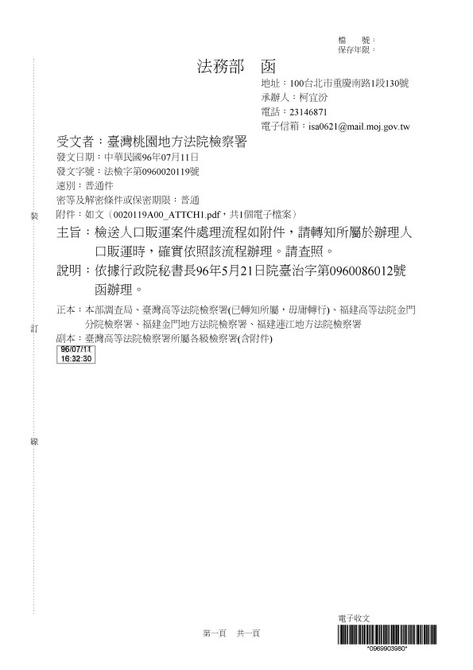
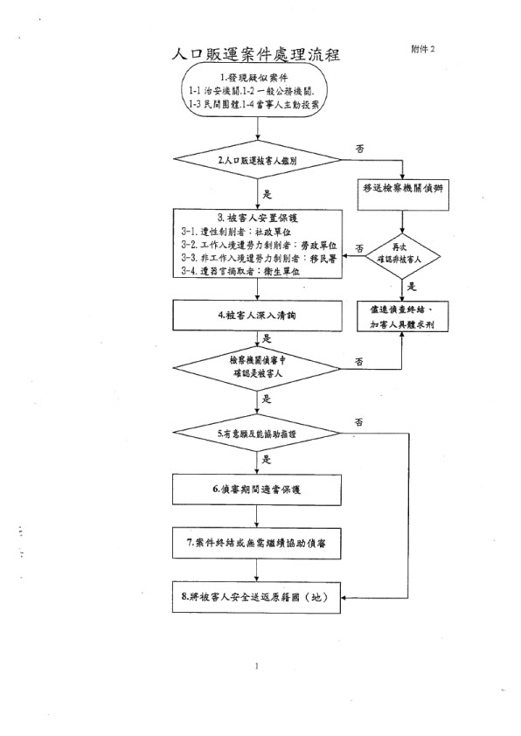
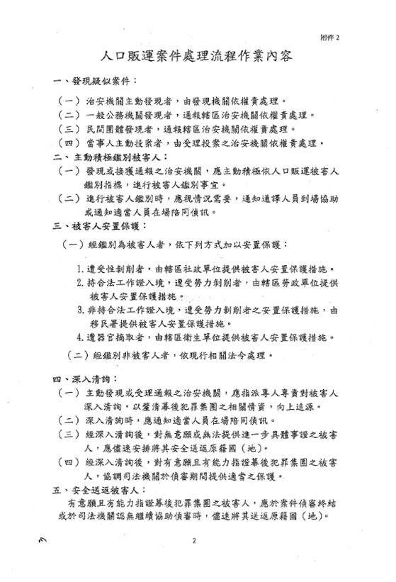
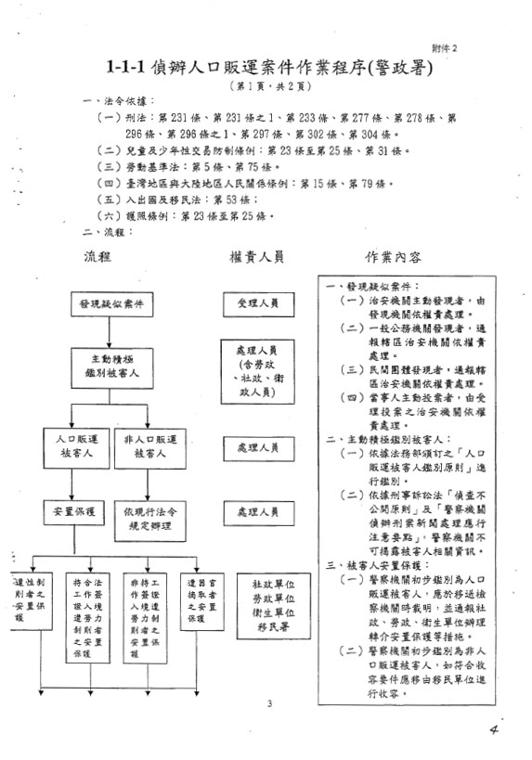
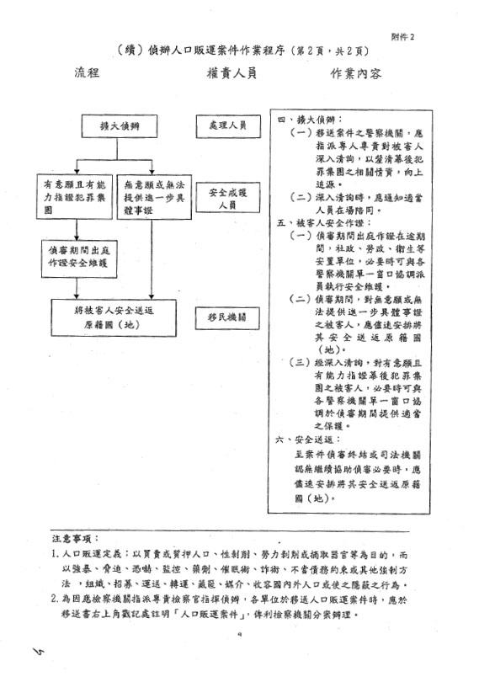
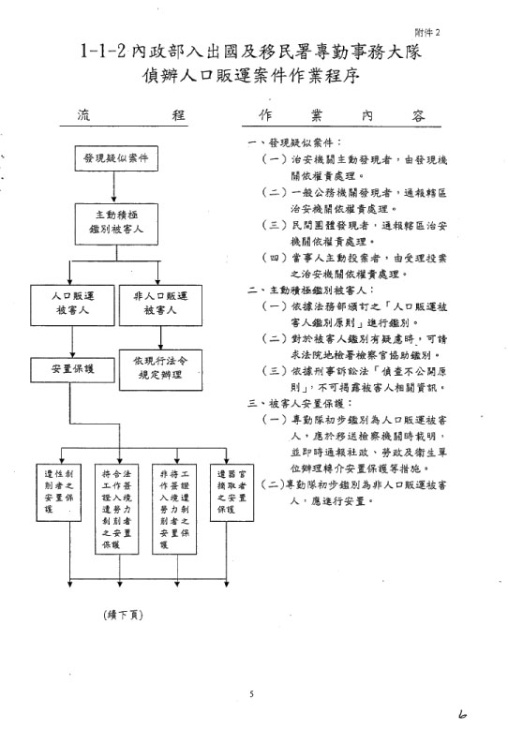
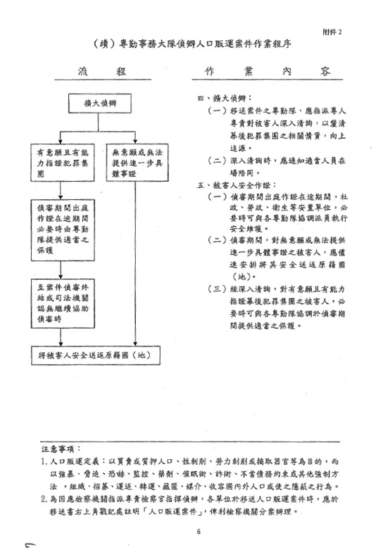
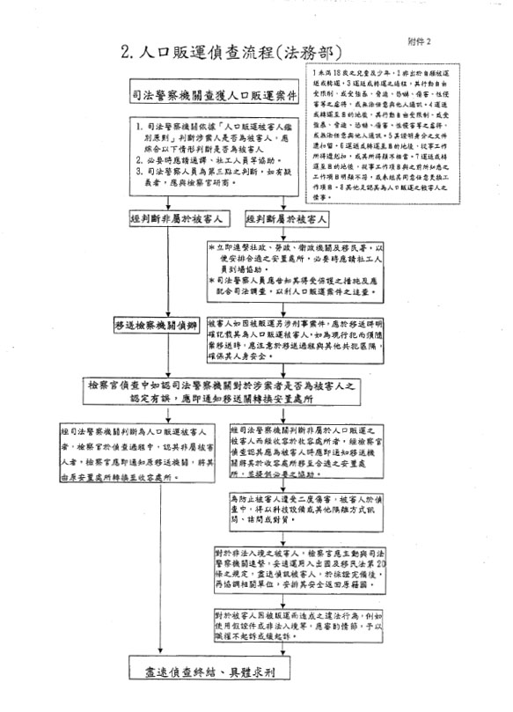
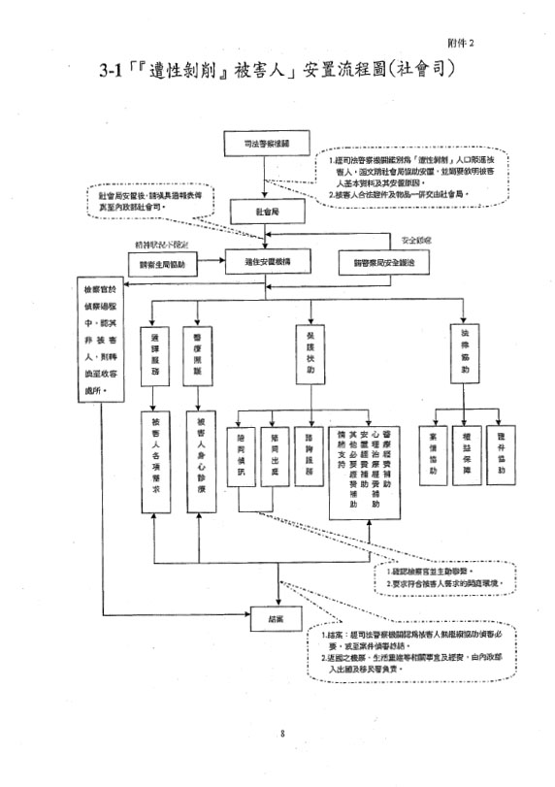
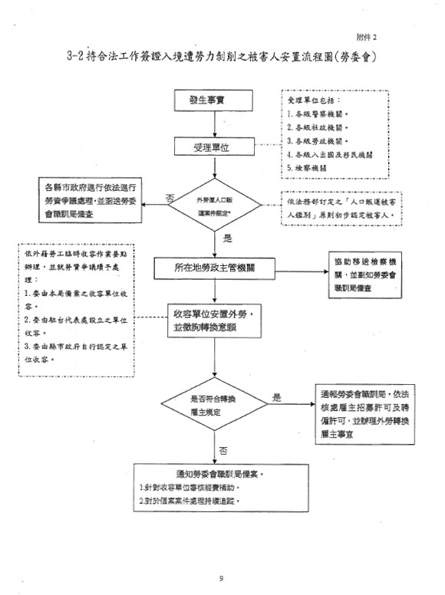
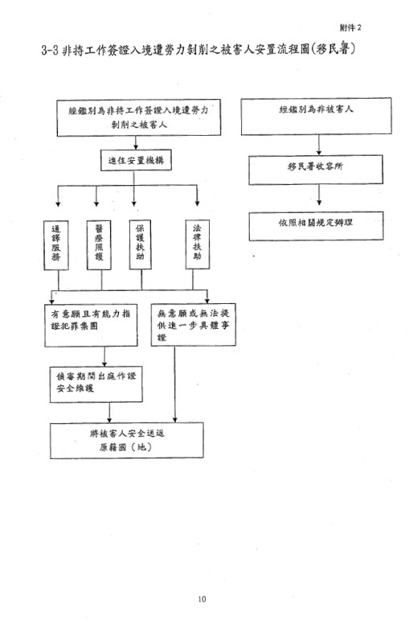
桃園地區 96年度檢警聯席會議提案表

提案編號：第13號

提案單位：臺灣桃園地方法院檢察署

案 由：有關性侵害案件證物送驗流程，請警察機關建立標準作業程序，並落實執行及監督機制。

說 明：依性侵害防治法第11條第2項規定：「 取得證物後，應保全證物於證物袋內，司法、軍法警察並應即送請內政部警政署鑑驗」，然本署檢察官承辦性侵害件時，發現警察機關常有遲未將性侵害案件相關證物送鑑驗機關鑑驗之情形，特別是藥毒物鑑驗部分遲誤送驗之情形更為嚴重，影響當事人之權益甚鉅，亦影響鑑驗結果之正確性，實有請警察機關針對性侵害證物送驗一節，儘速建立標準作業流程，並落實執行及監督機制。

辦 法：
一、請警察機關建立性侵害證物送驗之標準作業流程，並加強宣導、落實執行及監督機制。
二、警察機關移送性侵害案件時，請於移送書中敘明性侵害案件證物是否送驗、送由何單位進行鑑驗，以利承辦檢察官辨明性侵害案件相關證物是否確實送驗。

審查意見：建請照案通過。

決 議：照案通過，送請各司法警察機關遵照辦理。
桃園地區 96年度檢警聯席會議提案表

提案編號：第14號

提案單位：臺灣桃園地方法院檢察署

案 由：請司法警察機關於調查組織犯罪等案件期間，應掌握適當時機就被害人被害情節積極蒐證，並於製作詢問筆錄時全程錄音錄影，以確保證據資料之證據能力及強化其證明力。

說 明：
一、司法警察機關調查組織犯罪等案件，因案件性質複雜，且涉案人眾多，每需歷經長時間監控蒐證，方能全面查獲移送，惟實務上被害人於檢察官偵查或法院審理期間，不論是否得依證人保護法規定受有保護，往往有事過境遷而不願到場作證，或因事隔久遠記憶模糊而不能完整陳述，造成警詢與偵審階段供述不一致，甚且有因懼怕被報復而翻異前供等情形，造成被告得以脫罪，也影響司法警察機關士氣與公權力威信。
二、為確保該類案件證據資料之證據能力及強化其證明力，請各司法警察機關於調查案件期間，在不影響全案蒐證成效前提下，應掌握適當時機即時就被害人被害情節積極展開蒐證，並於製作詢問筆錄時全程錄音錄影，仔細詢明相關被害過程，以提昇掃除黑幫犯罪組織成效。

辦 法：如案由。

審查意見：建請照案通過。

決 議：照案通過，送請各司法警察機關遵照辦理。

